## Bestemmelse af halveringstid

## Eksperimentets formål

**Formålet** med øvelsen er, at bestemme halveringstiden for 137Ba *.

I praksis vil vi bestemme intensiteten af baggrundsstrålingen *I*baggr og dernæst bestemme halveringstiden for Ba‑137*. Det radioaktive præparat hedder Cæsium (Cs). Det henfalder således:



hvor * angiver, at der er tale om en kerne i en såkaldt *exiteret tilstand*, dvs. en tilstand, hvor kernen har for meget energi. Denne exiterede tilstands halveringstid vil vi bestemme ved hjælp af en såkaldt *minigenerator*. En udvaskning med en *udtræksvæske* (ofte tynd saltsyre med opløst NaCl)** bevirker, at datterkernerne, dvs. Ba*-kernerne skylles ud af minigeneratoren og efterlader moderkernerne, dvs. Cs-kernerne inde i minigeneratoren. Efter udvaskningen har vi kun Ba*-kernerne tilbage, og vi kan bestemme disses halveringstid.** Noter hvilken væske og dens koncentration.

### isogenhttp://nuclearon.com/elute.jpgLidt om kilden

### http://nuclearon.com/isodia~1.gif

(Billederne er fra [**nuclearon.com/rad-lab.html**](http://nuclearon.com/rad-lab.html)**)**

## Teori

## I forsøget måler GM-røret intensiteten *I* af strålingen, der udsendes og vi antager at antal kerner, der henfalder N er proportional med prøvens aktivitet *A*, som igen er proportional med tælletallet *I*, vi måler med GM-røret. Så følgende sammenhæng gælder:

$$I= I_{0}∙{\left(\frac{1}{2}\right)}^{\frac{t}{T_{1/2}}}$$

## Baggrundsstrålingen

Med opstillingen i figur A tæller vi på baggrundsstrå­lingen i 3 minutter. Heraf kan vi udregne vi *I*baggr som antal tæl­linger pr 10 sekunder. *I*baggr er altså de tællinger, som vi får, uanset om vi har en kilde foran tælleren eller ej.

### Hovedmålingen

Den eneste forskel fra figur A til figur B er, at der skal væske i bægeret. Indstil LoggerPro til at tælle i 10 sekunders intervaller indtil målingen stoppes. Læreren hælder den radioaktive væske i bægeret. et (spørg igen!).

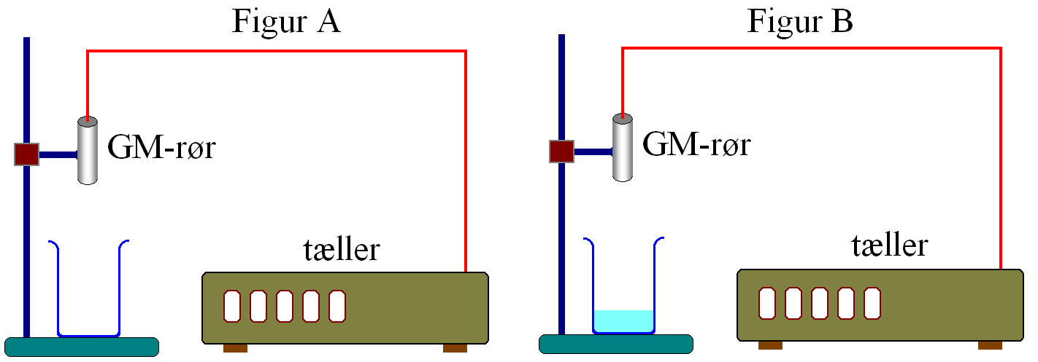

Vi korrigerer tælletallene for baggrundsstrålingen ved hjælp af formlen:

*I*korrigeret = *I* ‑ *I*baggr

**Behandling af resultater:**

LoggerPro anvendes til databehandlingen

1. Tegn grafen med I som funktion af t
2. Brug ”Definér funktion” og lav en regression af typen: $f(t)=A·{\left(\frac{1}{2}\right)}^{t/B}+C$
3. Opskriv forskriften for regressionen med "fysikformler" og kommenter grafen, R2 osv.
4. Angiv værdien af $T_{1/2}$ og baggrundsstrålingen ud fra forskriften.
5. Beregn den relative afvigelse mellem jeres $T_{\frac{1}{2}}$ og tabelværdien, som er 153 sekunder.
6. Kan målingerne beskrives ved forskriften $f(t)=A·{\left(\frac{1}{2}\right)}^{t/153}+C$?
7. Skriv en konklusion.